Manual de Usuario.

**Proyecto.**

Prueba para Estancias Profesionales.

**Objetivo.**

Mostrar el CRUD para usuarios y su directorio de usuarios por medio de una Aplicación Web desarrollada con React.

**Scope Final.**

La aplicación fue pensada para administrar usuarios con su respectivo directorio de contactos como si fuera una pequeña red social, es decir, podemos agregar, listar, modificar y eliminar usuarios y sus datos del sistema libremente, pero no podemos realizar la mismas acciones para los datos en especifico de cada contacto dentro del directorio de contactos, lo que si podemos modificar es el alias con el cual se guardó al contacto. Ya que por ejemplo un usuario no pude borrar ni actualizar los datos de otro usuario pero si puede agregarlo, borrarlo y actualizar su alias dentro de su directorio de contactos.

**Tecnologías Y Schema de datos.**

* Servidor: Desarrollado con Node js (typescript traducido a javascript) y hosting web con RENDER.
* Cliente: Desarrollado con React js (javascript) y hosting web con Netlyfy.
* Base de Datos: Hosting web con AWS

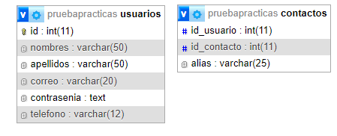Schema de Base de Datos.

**Ruta.**

hhh

**Vistas.**

La aplicación consta de 2 vistas (rutas), Usuarios y Directorio de Contactos.

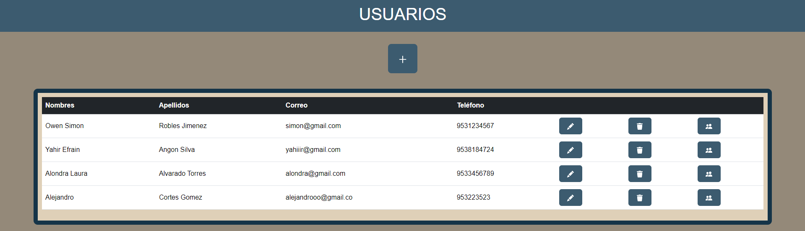**Usuarios.**

Para la vista de Usuarios se muestra un listado de los usuarios registrados en la app, un botón para agregar usuarios y 3 botones para actualizar eliminar y mostrar directorio de contactos respectivamente.

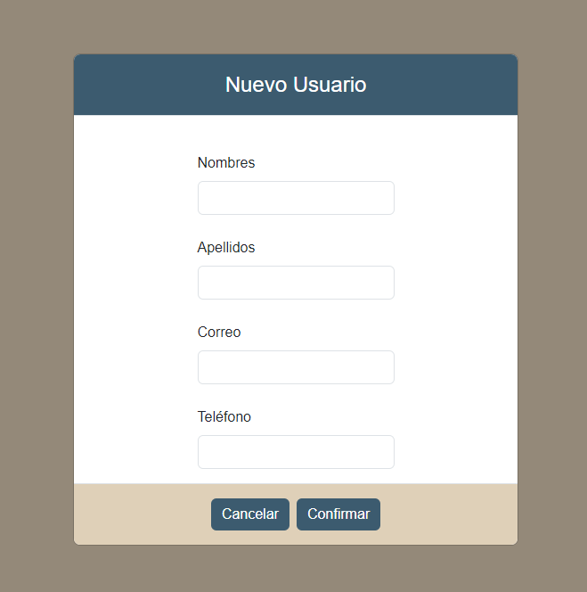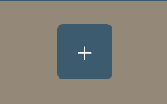

Botón Agregar Usuario: Despliega un modal con un formulario para rellenar los campos necesarios que tendrá el nuevo usuario, si un campo es vacío no permite la inserción.

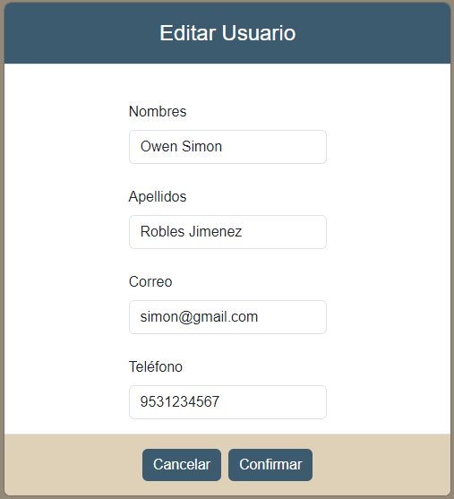

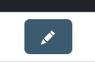

Botón Editar Usuario: Despliega un modal con un formulario precargado con los datos del usuario que se seleccionó, la información puede modificarse para actualizar los datos del usuario, si un campo es vacío no permite la actualización.



Botón Eliminar Usuario: Elimina el usuario con todos sus datos y si este usuario fue guardado en el directorio de contactos de otros usuarios también se elimina de dicho directorio.



Boton Directorio de Contactos: Redirige al usuario a la vista de su directorio de contactos.

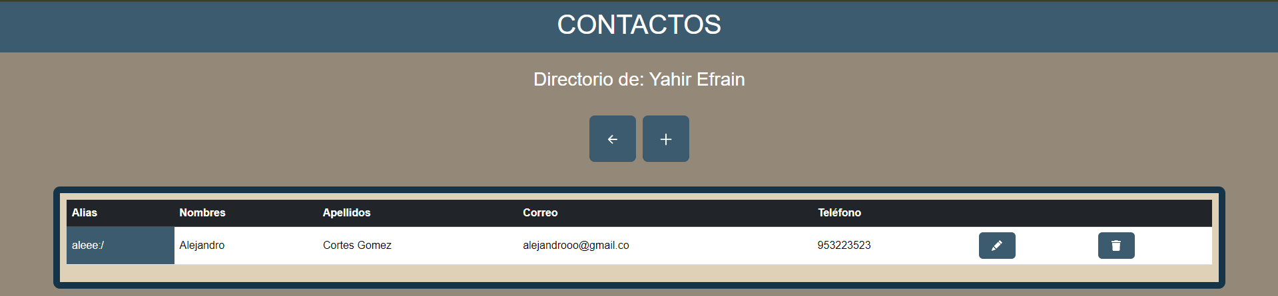**Directorio de Contactos**.

Para la vista de Directorio de Contactos se muestra un listado de los contactos registrados para el usurario que se seleccionó antes, un botón para regresar a la vista de Usuarios , un botón para agregar nuevos contactos y botones para actualizar y eliminar respectivamente.



Botón de Retorno: Redirecciona a la vista de usuarios.

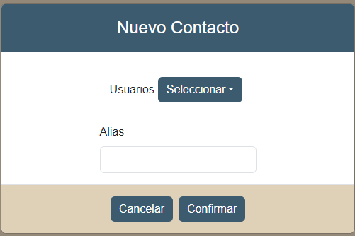



Botón Agregar Contacto: Despliega un modal con un dropdown que listara a todos los usuarios disponibles y un campo para el “Alias” del contacto para agregarlo a sus contactos del usuario, si un campo es vacío no permite la inserción.

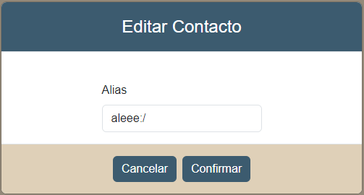



Botón Editar Contacto: Despliega un modal con un input precargado con el dato “Alias” del contacto que se seleccionó, la información puede modificarse para actualizar los datos del usuario, si un campo es vacío no permite la actualización.



Botón Eliminar Contacto: Elimina el contacto del directorio, no elimina al usuario de la lista de usuarios registrados en el sistema.

Ángel de Jesús Alvarado Torres.